
INFOMATEK
Volume 10 Nomor 1 Maret 2008

PENYELIDIKAN GEOLOGI PRA DETAIL ENGINEERING DESAIN TEMPAT PENGOLAHAN DAN PEMANFAATAN SAMPAH TERPADU (TPPST)
DESA LULUT KABUPATEN BOGOR

Anni Rochaeni^{*)}, Oki Oktariadi^{**)}, Kartika Sari^{***)}

Jurusan Teknik Lingkungan
Fakultas Teknik – Universitas Pasundan
Pusat Lingkungan Geologi, Badan Geologi, Departemen Energi dan Sumber Daya Mineral

Abstrak : Meningkatnya permasalahan timbulan sampah dan kesulitan mendapatkan lahan TPA terjadi karena belum tersedianya data yang memadai mengenai lokasi yang sesuai untuk Tempat Pengolahan dan Pemanfaatan Sampah terpadu (TPPST). Salah satu tahap awal yang paling penting dalam merencanakan TPPST adalah penyelidikan geologi lingkungan Penyelidikan ini merupakan bagian dari kegiatan studi kelayakan lokasi TPPST. Lokasi penyelidikan terletak di daerah Gunung Leutik yang secara administrasi termasuk ke dalam wilayah Desa Lulut Kecamatan Klapanunggal, Kabupaten Bogor. Rencana pembangunan lokasi TPPST tersebut untuk tahap awal adalah seluas 40.000 m2 (40 Ha).meliputi daerah pelayanan meliputi Jakarta Pusat, Jakarta Timur dan (5) Lima Kecamatan di Kabupaten Bogor. Metode penyelidikan geologi ini meliputi :kegiatan penyelidikan geologi teknik dengan cara pemboran teknik pada 4 titik lokasi dengan kedalaman masing masing 15 m; pengujian permeabilitas tanah yaitu lebih dari 10-6 cm/detik sehingga dengan hasil uji permeabilitas tersebut sesuai dengan SK-SNI-T-11-1994-03; pengambilan contoh tanah dan batuan untuk mengetahui jenis tanah yang terdapat pada lokasi tapak TPA; pemetaan muka air tanah dangkal; mengetahui kondisi iklim , curah hujan & hari hujan, suhu udara & kelembaban, dan kecepatan angin; di daerah penyelidikan juga dijumpai aliran air permukaan yaitu berupa selokan atau aliran sungai kecil yang dinamakan kali Cijambe dengan debit 2 liter per detik. Berdasarkan pada studi geologi lingkungan maka lahan Tempat Pengolahan dan Pemanfaatan Sampah Terpadu(TPPST) dapat direkomendasikan menjadi areal tapak kegiatan, seperti tapak penimbunan sanitasi (Sanitary Landfill Site), tapak dedung perkantoran (Building Office Site), dan tapak industri kompos (Composting Industrial Site)

Kata Kunci: Pengujian Permeabilitas, Penyelidikan Geologi, TPPST

I. PENDAHULUAN
1.1 Latar Belakang
Dalam rangka memenuhi kebutuhan lokasi tempat pengolahan dan pemanfaatan sampah terpadu (TPPST) di Wilayah Kabupaten Bogor dan sekitarnya, maka harus dilakukan terlebih dahulu perencanaan untuk tapak lokasi TPPST di daerah Gunung Leutik Desa Lulut, Kecamatan Klapanunggal, Kabupaten Bogor. Rencana pembangunan lokasi TPPST tersebut untuk tahap awal akan direcanakan pada lahan seluas 40.000 m2 (40 ha). Guna melengkapi data teknis lahan rencana tapak yang berkaitan dengan karateristik fisik dan mekanik tanah/batuan, serta kondisi air tanah setempat, maka harus dilakukan penyelidikan geologi lingkungan yang terdiri dari geologi teknik dan hidrogeologi pada lokasi rencana tapak tersebut dan sekitarnya. Penyelidikan geologi lingkungan ini merupakan bagian dari kegiatan studi kelayakan lokasi TPPST.
*) Staf Pengajar Jurusan Teknik Lingkungan FT-Unpas

Maksud dari penyelidikan geologi lingkungan adalah untuk mengetahui karateristik fisik dan mekanik tanah/batuan, dan kondisi hidrogeologi lokasi rencana tapak dan sekitarnya. Karakteristik fisik dan mekanik tanah/batuan meliputi urut-urutan lapisan tanah/batuan, nilai permeabilitas tanah/batuan, daya dukung tanah, dan stabilitas lereng galian untuk dilakukan penggalian atau pengupasan. Kajian kondisi hidrogeologi meliputi kedalaman dan arah aliran air tanah dangkal, jenis dan ketebalan lapisan pembawa air (akuifer) dangkal. Adapun tujuannya adalah untuk memperoleh gambaran mengenai lahan rencana tapak dalam rangka melengkapi data lingkungan fisik awal lokasi rencana tapak TPPST di daerah Gunung Leutik, Desa Lulut, Kecamatan Kelapanunggal. Selanjutnya data ini akan digunakan dalam Detail Engineering Design (DED) TPPST.

II. LOKASI DAN METODOLOGI
2.1 Lokasi
Lokasi penyelidikan terletak di daerah Gunung Leutik yang secara administrasi termasuk ke dalam wilayah Desa Lulut, Kecamatan Klapanunggal, Kabupaten Bogor. Lokasi rencana Industri Composting dan sanitary landfill terletak di Desa Lulut, Kecamatan Klapanunggal, Kabupaten Bogor. Lokasi usulan ini berjarak lebih kurang 6 km ke arah selatan dari jalan raya Cibinong – Cileungsi.

2.2 Metode Penyelidikan
Pekerjaan penyelidikan geologi lingkungan dilaksanakan melalui beberapa tahapan yaitu pengumpulan data sekunder dan data primer. Pengumpulan data sekunder diperoleh dari berbagai pihak yang terkait sesuai dengan maksud dan tujuan penyelidikan. Data primer dikumpulkan dari hasil penyelidikan di lapangan dan hasil analisis Laboratorium Mekanika Tanah dan Kualitas Air. Selain itu juga dilakukan evaluasi dan analisis data setelah penyelidikan lapangan selesai dilaksanakan.

2.2.1 Penyelidikan geologi teknik
Penyelidikan geologi teknik meliputi beberapa kegiatan baik yang dikerjakan di lapangan maupun di laboratorium. Adapun kegiatan-kegiatan yang berkaitan dengan penyelidikan geologi teknik adalah sebagai berikut :

a. Pemboran teknik
Pemboran teknik ini bertujuan untuk mengetahui kondisi lapisan tanah bawah permukaan dengan urutan dan jenisnya, selain itu untuk memperoleh nilai uji permeabilitas lapisan tanah/batuan dan pengujian penetrasi standars (SPT) untuk mengetahui daya dukung tanah. Pemboran teknik telah dilaksanakan pada 4 (empat) titik lokasi dengan kedalaman masing-masing 15 meter.

b. Pengujian permeabilitas tanah/batuan
Tujuan utama pengujian permeabilitas (koefisien rembesan) ini adalah untuk mengetahui kemampuan lapisan–lapisan tanah/batuan dalam meluluskan air secara langsung di lapangan (insitu). Pengujian permeabilitas ini biasanya dilakukan melalui lubang pemboran atau melalui sumur-sumur pantau. Uji permeabilitas tanah ini merupakan salah satu syarat perencanaan TPA berdasarkan SK-SNI-T-11-1994-03 Tentang tata Cara Pemilihan Lokasi tempat pembuangan Akhir Sampah

c. Pengambilan contoh tanah/batuan
Pengambilan contoh tanah/batuan tidak terganggu (undisturb sample) dimaksudkan untuk mendapat contoh tanah/batuan yang dapat mewakili kondisi asli di kedalaman tertentu. Pengambilan dilakukan dengan mempergunakan tabung contoh yang terbuat dari baja tipis (thin wall tube) bergaris tengah 7,3 cm dan panjang 50 cm.

d. Analisis laboratorium mekanika tanah
Pengujian contoh tanah tidak terganggu akan dilakukan di laboratorium mekanika tanah untuk mengetahui sifat fisik maupun karakteristik keteknikannya. Contoh tanah tak terganggu yang direncanakan adalah 10 (sepuluh) contoh.

e. Analisis data
Analisis data lapangan dan laborotorium dimaksudkan untuk mengetahui Urutan perlapisan tanah bawah permukaan hingga kedalaman 15 meter, sifat fisik dan keteknikan setiap lapisan tanah bawah permukaan, permeabilitas tanah bawah permukaan, tekanan tanah, daya dukung tanah, stabilitas lereng untuk dilakukan penggalian atau pengupasan.

2.2.2 Penyelidikan hidrogeologi
Penyelidikan hidrogeologi meliputi beberapa kegiatan yang dikerjakan di lapangan dan kantor. Adapun kegiatan-kegiatan yang berkaitan dengan penyelidikan hidrogeologi adalah sebagai berikut :

a. Pemetaan muka air tanah dangkal
Pemetaan muka air tanah dangkal dimaksudkan untuk mengetahui kedalaman muka air tanah dari permukaan tanah setempat di seluruh daerah yang akan direncanakan sebagai tapak dan di sekitar daerah bagian hulu dan hilir dari lokasi rencana tapak.

Pemetaan muka air tanah dilakukan dengan cara pengukuran kedalaman muka air tanah dangkal pada sumur gali atau pada lubang pemboran tangan yang dilakukan di dalam wilayah rencana tapak dan di luar wilayah rencana tapak (terutama bagian hulu dan hilir). Disamping itu juga dilakukan pengukuran arah dan kemiringan (gradien) aliran air tanah dangkal.
b. Pemetaan lapisan akuifer dangkal
Pemetaan lapisan akuifer dangkal (lapisan yang mengandung air tanah dangkal) dimaksudkan untuk mengetahui kedalaman, ketebalan serta penyebaran dari lapisan tersebut. Pemetaan lapisan akuifer dangkal dilakukan dengan cara melakukan pendugaan geolistrik di lapangan. Pendugaan geolistrk akan dilakukan pada 37 (tiga puluh tujuh) titik duga. Dari 37 titik duga ini diharapkan dapat direkonstruksi lapisan-lapisan akuifer untuk daerah rencana tapak.

c. Pengukuran debit aliran permukaan
Pengukuran debit aliran permukaan di maksudkan untuk megetahui seberapa besar debit aliran permukaan yang melalui wilayah tapak atau yang berada di sekitarnya. Pengukuran debit aliran permukaan dilakukan dengan menggunakan alat ukur kecepatan aliran (curent meter) atau pelampung (floating method), langsung pada aliran yang akan diukur.

d. Analisis data
Analisis data lapangan dimaksudkan untuk mengetahui kedalaman dan arah aliran dari pada air tanah dangkal, kedalaman, ketebalan dan sebaran lapisan akuifer dangkal, jenis akuifer pembawa air tanah dangkal

III. HASIL DAN PEMBAHASAN
3.1 Analisis Geologi Teknik
a. Analisis Morfologi
Daerah di sekitar rencana tapak merupakan bagian lembah dari suatu jalur punggungan yang memanjang dengan arah hampir barat-timur, diperkirakan punggungan tersebut merupakan bagian dari sumbu antiklin yang membentuk lembah dikedua sisinya [1].

Pada lembah yang miring ke utara maupun ke selatan, terdiri dari bukit-bukit kecil yang dipisahkan oleh alur sempit. Bukit-bukit tersebut dibentuk oleh selang-seling batu gamping yang bersifat lebih resisten dibandingkan dengan batu lempung yang berada dibagian bawahnya, sehingga lereng terjal yang dibentuk oleh batu gamping tersebut merupakan areal yang tidak stabil (mudah longsor). Ketinggian wilayah berkisar antara 145 meter hingga 180 meter diatas permukaan laut.

b. Analisis Geologi Regional
Berdasarkan Peta Geologi Lembar Jakarta skala 1 : 100.000, daerah ini dibentuk oleh batuan dari Formasi Klapanunggal. Formasi Klapanunggal terdiri dari batugamping terumbu, batugamping pasiran, batupasir, napal dan batulempung, disekitar lokasi ini kemiringan lapisan tidak lebih dari 30 0, hampir ke arah utara dan selatan, sesuai dengan arah kemiringan umum dari lembah sayap antiklin.
c. Analisis Kondisi Tanah/Batuan
Berdasarkan pada pengamatan terhadap tanah dan batuan dipermukaan, sebarannya (dari batas lahan di kaki lembah sebelah utara) dapat diuraikan sebagai berikut dibawah ini:

Bagian bawah (dibagian kaki lembah) berupa batupasir kuarsa glaukonitan, melapuk ringan hingga segar, berwarna abu-abu kehijauan, ketebalan lapisan antara 1.0 – 2.5 meter. Kearah atas selang-seling antara batugamping pasiran dan batugamping koral melapuk sedang, sebagian melapuk tinggi berupa pecahan batugamping, berwarna putih keabuan, ketebalan antara 0,5 – 2,0 meter, dibeberapa tempat ada yang ketebalannya hingga 4 meter.

d. Analisis Pengujian Permeabilitas
Pengujian permeabilitas lapangan telah dilakukan pada 6 (enam) titik pengujian dengan kedalaman pengujian antara 1 hingga 2 meter dan 4 (empat) titik lokasi pemboran teknik pada kedalaman 1,5 - 2,5 meter, 5 – 5,5 meter, 8 – 8,5 meter dan 11 – 11,50 meter. 6 (enam) titik pengujian pemeabilitas tanah telah diperoleh bahwa, permeabilitas tanah sekitar permukaan berorde 10 –3 – 10 –6 cm/detik. Sedangkan nilai permeabilitas tanah hasil pengujian contoh-contoh tanah yang diambil pada kedalaman 2 hingga 5 meter pada 7 lokasi, nilai permeabilitasnya berkisar antara 10 –6 – 10 -8 cm/detik.

3.2 Analisis Hidrogeologi
a. Analisis Air tanah
Kondisi air tanah di daerah penyelidikan yang diamati secara langsung dari sumur gali di pemukiman terdekat rencana tapak TPPST, lubang pemboran dan pendugaan geolistrik. Dari data tesebut diharapkan dapat diketahui kedudukan dan arah aliran air tanah dangkal. Air tanah dalam hanya dapat diketahui melalui pendugaan geolistrik [2].

Di lokasi rencana tapak TPPST sendiri, berdasarkan pengamatan pada 4 lubang bor teknik, kedalam air tanah dangkalnya hanya ditemukan pada BM-3 yaitu pada kedalaman 5,46 meter, sedangkan pada lubang bor yang lainnya sama sekali tidak ditemukan air tanah dangkal. Kedalaman pemboran yang diamati adalah hingga 15 meter.

b. Analisis Lapisan akuifer dangkal
Untuk mendukung penyelidikan air tanah telah dilakukan pendugaan geolistrik pada lokasi rencana tapak TPPST. Kegiatan tersebut bertujuan untuk mengetahui keberadaan lapisan batuan yang berfungsi sebagai akuifer (lapisan pembawa air).

Pendugaan geolistrik akan memberikan gambaran tentang keadaan lapisan batuan bawah permukaan tanah seperti ketebalan, kedalaman serta penyebaran lapisan batuan sehingga dapat membantu perencanaan lokasi dan kedalaman sumur bor bila perlu. Di bawah ini akan diuraikan hasil penafsiran geolistrik pada lokasi tapak
Penafsiran terhadap lapisan-lapisan yang mengandung air tanah di lokasi tapak proyek dapat dilakukan dengan cara :
- Mencari lapisan yang dominan material berukuran pasir atau lebih kasar lagi
- Lapisan tersebut mempunyai nilai tahanan jenis yang lebih rendah bila dibandingkan dengan nilai tahanan jenis lapisan pada umumnya.

Dari ketentuan tersebut di atas, maka lapisan yang bertindak sebagai akuifer di lokasi tapak proyek adalah lapisan yang mempunyai ciri-ciri sebagai berikut: Lapisan batuan harus mempunyai nilai kisaran tahanan jenis dari 20 hingga 90 ohm-meter, yang ditafsirkan sebagai lapisan pembawa air yang cukup baik sesuai dengan kondisi geologi yang ada. Lapisan tersebut relatif tebal, sehingga kandungan air tanahnya cukup banyak untuk dimanfaatkan.

Berdasarkan data pemboran, kedalaman dan ketebalan lapisan kedap (batu lempung) di lokasi tapak menunjukkan daerah yang sulit air tanah. Namun demikian dari ke 37 titik lokasi pendugaan geolistrik, dilihat dari ketebalannya diperkirakan ada 4 titik yang dianggap potensial dari ketebalannya, yaitu untuk lereng utara terdapat pada titik GL 18 dan GL 19, sedangkan di lereng selatannya adalah GL 5 dan GL 34. Kedalaman umumnya tidak lebih dari 50 – 70 meter, karena lebih dari itu terdapat batu lempung.

c. Analisis Air Permukaan
Aliran air permukaan yang dijumpai di daerah penyelidikkan adalah berupa selokan atau aliran Sungai kecil yang dinamakan kali Cijambe dan alur-alur air limpasan. Air permukaan lainnya tidak banyak dijumpai di daerah penyelidikan.

Kali Cijambe mengalir dari arah timur ke arah barat. Di daerah penyelidikan sendiri lebar sungai ini kurang lebih 2 – 3 meter dengan tinggi tebing kurang lebih 1 – 2 meter, sedangkan debit aliran yang diukur pada saat penyelidikan ini dilakukan 2 liter/detik. Sungai Cijambe ini tidak pernah kering sekalipun dimusim kemarau.

VI. Rekomendasi
Berdasarkan pada studi geologi lingkungan maka lahan Tempat Pengolahan Pemanfaatan Sampah Terpadu (TPPST) dapat direkomendasikan menjadi beberapa areal untuk menjadi tapak kegiatan, seperti tapak penimbunan sanitasi (sanitary landfill site), tapak gedung perkantoran (building office site) dan tapak industri kompos (composting industrial site). Gambar rekomendasi dapat dilihat pada Gambar 1.

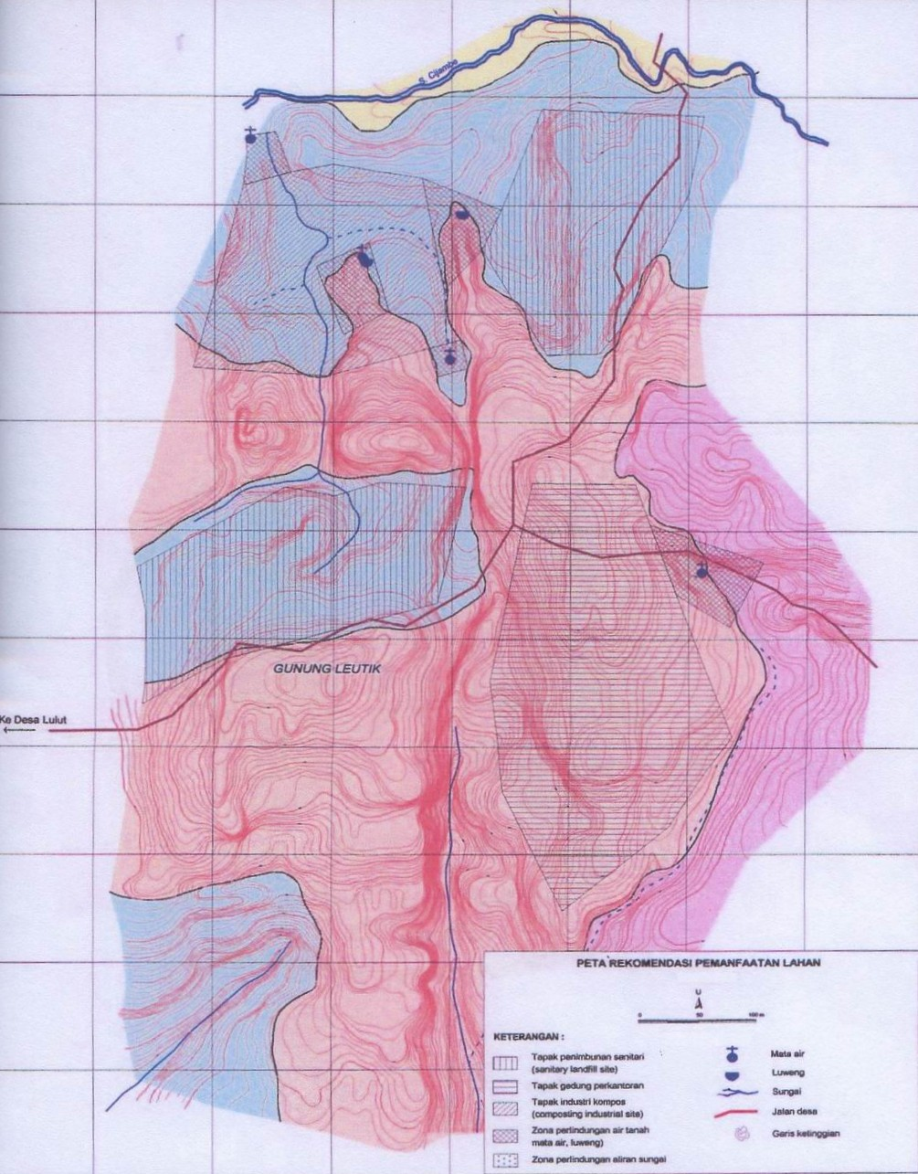

Gambar 1
Rekomendasi Pemanfaatan Lahan.

Tapak Penimbunan Sanitasi
Terdiri dari 2 (dua) area (area I lempung ditutupi oleh tanah pelapukan yang ketebalannya bervariasi antara 0,5 – 2,0 meter, yang bersifat lunak dan mudah luluh oleh air (tererosi).
berada pada lereng G. Leutik yang miring ke utara dan area II di selatan S. Cijambe). Berada pada daearah medan bergelombang, dengan kemiringan lereng antara 5 º - 20 º, Areal ini dibentuk oleh batu lempung, berwarna abu-abu gelap, bersifat agak keras-keras, berdasarkan uji permeabilitas (hasil pemboran BM. 2 dan 4 ) batuan bersifat kedap air dimulai dari kedalaman 2,50 meter. Batu
Berdasarkan pada bentuk morfologi yaitu berupa cekungan yang cukup luas, maka areal I dan II untuk penimbunan sanitasi, sesuai untuk areal penimbunan dengan metoda datar (area method).

Tapak Industri Kompos
Berupa daerah medan bergelombang, dengan kemiringan lereng antara 5 º - 18 º, setempat terutama pada lereng lembah sudutnya dapat mencapai 23 º. Areal ini dibentuk oleh batu lempung, yang kondisinya sama dengan pada tapak timbunan sanitasi. Terutama di bagian lembah yang cukup lebar (sekitar lokasi BM 3, lihat Gambar 1.3), dengan nilai permeabilitas antara 9,0 x 10 ‾ ³ cm/det ( 10 ‾ ² cm/ Gedung Perkantoran

Berupa daerah medan bergelomabang halus, terdiri dari punggung perbukitan rendah dan lebar yang memanjang det ) hingga 2,0 x 10 ‾${}^{6}$ cm/det.

Tapak kearah selatan, dengan kemiringan lereng antara 3 º-15 º

Dan pada lembah alur mencapai 20 º. Areal ini dibentuk oleh batu gamping (selang-seling batu gamping koral dan batu gamping pasiran), umumnya melapuk sedang dan sebagian melapuk tinggi, dibagian atasnya ditutupi oleh tanah palupukan lanau lempungan berpasir dengan ketebalan antara 0,5 – 2,0 meter.

VI. DAFTAR PUSTAKA
[1] Arigha Bangun Cipta, PT. (2004) “Laporan Akhir Studi Penyelidikan Geologi TPPST Lulut Kabupaten Bogor”.
[2] Badan Pengendalian Dampak Lingkungan Daerah Pemerintah Kabupaten Bogor, (2000) “Laporan Akhir Studi Penetapan Lokasi TPA Limbah Padat Kabupaten Bogor”.

